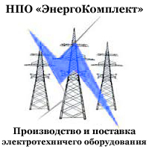 | ОБЩЕСТВО С ОГРАНИЧЕННОЙ ОТВЕТСТВЕННОСТЬЮ  НПО «ЭнергоКомплект»  428022, ЧР, г.Чебоксары, Кабельный проезд, д.1а, стр.3  ИНН 2130132259 КПП 213001001 ОГРН 1142130001397
Тел.: +7(8352) 37-91-22, +7(987)-672-82-74
http://www.ek21.ru; е-mail: info@ek21.ru, komplekt@ek21.ru
Номинальное напряжение
Схема главных соединений

Обозначение типоисполнения
Номинальный ток, А
Исполнение ввода-вывода
Коэффициент трансформаторов тока
Тип выключателя:
ВВ/TEL-10-20/1000
ВПМ-10-20/630
Другой
Тип привода:
Электромагнитный
Пружинный ПП-67
Мощность трансформатора ОМП, кВА
Напряжение первичной обмотки, кВ
Напряжение вторичной обмотки, кВ
Тип низковольтного вывода
Дополнительные требования
Учет эл.-гии активной / реактивной
Салазки
Разрядники РВО
Ограничители ОПН
Защита от неполнофазного режима
Коридор обслуживания
МТЗ с выдержкой времени
Защита от замыкания на землю
Защита от обрыва фазы
Токовая отсечка

